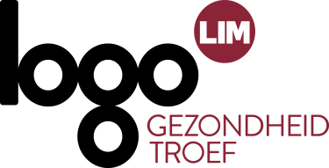
10-daagse van de Geestelijke Gezondheid
Redactioneel artikel

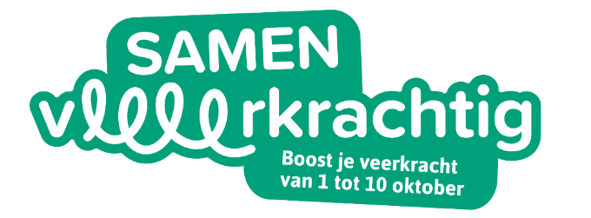
Afbeelding te downloaden via:
https://www.samenveerkrachtig.be/downloads

Lange versie
SAMEN VOOR MEER VEERKRACHT
Met de 10-daagse van de Geestelijke Gezondheid
Heb je ook al gemerkt dat we meestal pas over mentale gezondheid spreken als het niet goed gaat? Toch is het belangrijk om aandacht te hebben voor onze mentale gezondheid, zowel wanneer het goed gaat als wanneer we ons (even) minder voelen. Doe daarom dit jaar mee aan de 10-daagse van de Geestelijke Gezondheid en maak mentale gezondheid bespreekbaar, samen met familie, vrienden, collega’s, buren, ...!
IEDER Z’N STERKTES
Onder het motto ‘samen veerKRACHTig’ nodigen we dit jaar iedereen uit om hun krachten te ontdekken en daar trots op te zijn. Want of je nu een basketbalkrak bent, een behulpzame opa, een lollige grapjas of een waar organisatietalent: iedereen heeft z’n sterktes.
Alleen kunnen we die niet altijd even goed benoemen. En dat is jammer. Als je je sterktes kent en op een positieve manier naar jezelf kijkt, ga je je immers krachtiger en gelukkiger voelen. Doordat je je krachten kan gebruiken om jezelf te ontplooien én om anderen te helpen, krijgt je geluksgevoel een enorme boost volgens de geluksdriehoek.
LEER JE STERKTES KENNEN
Weten waar je goed in bent, hoe kom je daar achter? Je kan online oefeningen doen, zoals ‘Leer je sterktes kennen’ op geluksdriehoek.be (voor volwassenen), of deze op NokNok.be (voor jongeren). Of je kan ook de hulp inroepen van vrienden, familie of collega’s. Vraag hen wat jouw sterktes zijn en waarom.
En laat je in je zoektocht naar jouw krachten extra aanmoedigen door alle inspirerende spreuken die van 1 tot 10 oktober in het straatbeeld te vinden zijn.
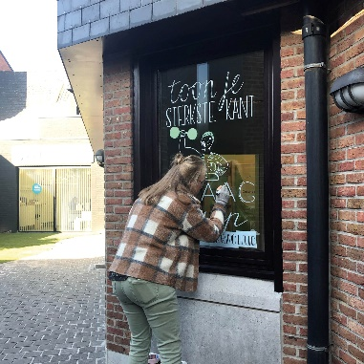
Afbeelding te downloaden via:
https://www.samenveerkrachtig.be/downloads

HOE DEELNEMEN?
Van 1 tot 10 oktober, zetten we in [naam stad of gemeente] het belang van een goede geestelijke gezondheid extra “in the picture”. Hoe? Door tal van leuke, verbindende en versterkende activiteiten te organiseren. Zoals [Voeg een overzicht van de geplande activiteiten in of vermeld de link naar www.samenveerkrachtig.be].
Kom samen met je gezin, buren, collega’s, vrienden, … naar één van deze activiteiten en ontdek wat dit kan betekenen voor je geluksgevoel en geestelijke gezondheid! Want, samen zijn we (veer)krachtig!

#samenveerkrachtig

Middellange versie
SAMEN VOOR MEER VEERKRACHT
Met de 10-daagse van de Geestelijke Gezondheid
Heb je ook al gemerkt dat we meestal pas over mentale gezondheid spreken als het niet goed gaat? Toch is het belangrijk om aandacht te hebben voor onze mentale gezondheid, zowel wanneer het goed gaat als wanneer we ons (even) minder voelen. Doe daarom dit jaar mee aan de 10-daagse van de Geestelijke Gezondheid en maak mentale gezondheid bespreekbaar, samen met familie, vrienden, collega’s, buren, ...!
IEDER Z’N STERKTES
Onder het motto ‘samen veerKRACHTig’ nodigen we dit jaar iedereen uit om hun krachten te ontdekken en daar trots op te zijn. Als je je sterktes kent en op een positieve manier naar jezelf kijkt, voel je je krachtiger en gelukkiger. Doordat je je krachten kan gebruiken om jezelf te ontplooien én om anderen te helpen, krijgt je geluksgevoel een enorme boost volgens de geluksdriehoek.
HOE DEELNEMEN?
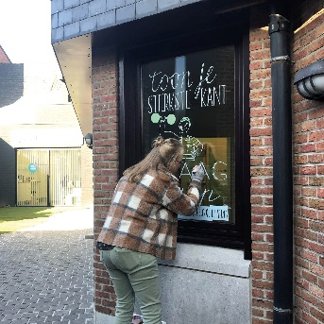
Van 1 tot 10 oktober, zetten we in [naam stad of gemeente] het belang van een goede geestelijke gezondheid extra “in the picture”. Hoe? Door tal van leuke, verbindende en versterkende activiteiten te organiseren.
Zoals [Voeg een overzicht van de geplande activiteiten in of vermeld de link naar www.samenveerkrachtig.be].
Afbeelding te downloaden via:
https://www.samenveerkrachtig.be/downloads
Kom samen met je gezin, buren, collega’s, vrienden, … naar één van deze activiteiten en ontdek wat dit kan betekenen voor je geluksgevoel en geestelijke gezondheid! Want, samen zijn we (veer)krachtig!
#samenveerkrachtig

Korte versie
SAMEN VOOR MEER VEERKRACHT
Met de 10-daagse van de Geestelijke Gezondheid
Tijdens de 10-daagse van de Geestelijke Gezondheid, van 1 tot en met 10 oktober, nodigen we iedereen uit om positief naar zichzelf te kijken, de eigen kracht te ontdekken en elkaar te versterken. Want samen zijn we veerKRACHTig!

#samenveerkrachtig

Deelnemen aan een activiteit? Ook in [naam stad of gemeente] doen we mee!

[Voeg een overzicht van de geplande activiteiten in of vermeld de link naar www.samenveerkrachtig.be]

